МИКРОШПРИЦЫ АГАТ МШ-1, АГАТ МШ-1Н

Руководство по эксплуатации

4215-004-62222403-2015 РЭ



НАСТОЯЩЕЕ РУКОВОДСТВО ПО ЭКСПЛУАТАЦИИ ЯВЛЯЕТСЯ ДОКУМЕНТОМ, СОВМЕЩЕННЫМ С ПАСПОРТОМ

1. НАЗНАЧЕНИЕ

1.1. Микрошприцы АГАТ МШ-1, АГАТ МШ-1Н (далее — микрошприцы) предназначены для ввода жидких проб в приборы химико-аналитического ряда, в частности в дозатор — испаритель хроматографа.
1.2. Условия эксплуатации микрошприцев совпадает с условиями эксплуатации хроматографов.

2. ТЕХНИЧЕСКИЕ ХАРАКТЕРИСТИКИ

Наименование параметра | Значение по ТУ
Диапазон дозируемого объема, мкл. | от 0 до 1
Цена деления шкалы отсчетного устройства, мкл. | 0,02
Пределы допускаемой систематической погрешности, % | ± 3
Пределы допускаемого значения СКО случайной составляющей погрешности дозирования | 2

Средний ресурс работы — не менее 60 000 уколов.

3. КОМПЛЕКТНОСТЬ

Наименование | Количество, шт.
1. Микрошприц | 2 (1)
2. Руководство по эксплуатации | 1
3. Футляр | 1

4. УСТРОЙСТВО И РАБОТА

4.1. Действие микрошприца основано на вытеснении определенного объема жидкости, заключенного в игле микрошприца металлическим поршнем.
4.2. Задание дозируемого объема осуществляется с помощью линейной шкалы, нанесенной на стеклянный баллон микрошприца. Для более точного дозирования следует совместить риску шкалы и риску, нанесенную на противоположную сторону баллона. Для лучшей видимости шкалы на баллон нанесена белая светоотражающая полоса.
4.3. Микрошприц АГАТ МШ-1Н имеет направляющую с ограничителем, позволяющим фиксировать объем, выбранный для дозирования, а также предотвращать изгиб рабочего поршня.

5. ПОДГОТОВКА МИКРОШПРИЦА К РАБОТЕ И ПОРЯДОК РАБОТЫ

5.1. Проверить визуально целостность всех деталей, входящих в конструкцию.
5.2. Установить поршень на уровень дозируемого объема и зафиксировать его ограничителем на направляющей микрошприца (для модели АГАТ МШ-1Н).
5.3. Опустить иглу микрошприца в жидкость. Отбор пробы осуществлять при выдвижении металлического поршня за кнопку поршня. Попавшие пузырьки воздуха удалить из канала иглы микрошприца неоднократным прокачиванием поршня.

6. ВОЗМОЖНЫЕ НЕИСПРАВНОСТИ И СПОСОБЫ ИХ УСТРАНЕНИЯ

Неисправность | Причина | Способ устранения
1. Тугой ход поршня | Перетянута гайка иглы | Ослабить гайку
2. Нет сходимости относительно заданной дозы | Нарушена герметичность микрошприца | Подтянуть гайку

ВНИМАНИЕ!

Не допускается вытаскивание поршня за пределы отметки 1 мкл.
Не подвергать микрошприц местному нагреву или резкому охлаждению во избежание растрескивания стеклянного баллона.
Микрошприц нельзя применять для отбора жидкостей, содержащих механические примеси, а также жидкостей, вязкость которых превышает 20 сантипуаз (вязкость этиленгликоля при 20 ^{о}С).

7. ГАРАНТИИ ИЗГОТОВИТЕЛЯ

7.1. Изготовитель гарантирует соответствие микрошприцев требованиям
ТУ 4215-004-62222403-2015 и работу микрошприцев при соблюдении условий эксплуатации, указанных в п. 1.2. настоящего руководства, хранения на складах при условиях хранения 1 по ГОСТ 15150-69 при отсутствии в окружающем воздухе газов и паров, вызывающих коррозию.

Срок гарантии установлен в течение 12 месяцев со дня продажи потребителю.

8. СВИДЕТЕЛЬСТВО О ПРИЕМКЕ

Микрошприцы МШ-1 и МШ-1Н ___ заводские номера _________________ соответствуют требованиям ТУ 4215-004-62222403-2015 и признаны годными к применению.

Дата изготовления | ___________________________
Начальник ОТК | ___________________________

9. СВЕДЕНИЯ О ПОВЕРКЕ

До ввода в эксплуатацию и при эксплуатации микрошприцы должны подвергаться поверке.
Поверка производится в соответствии с документом «Микрошприцы АГАТ МШ-1, АГАТ МШ-1Н. Методика поверки». Приложение А к 4215-004-62222403-2015 РЭ
Поверитель | _________________________  (подпись) | _________________________  (ФИО)

Поверительное клеймо

10. СВИДЕТЕЛЬСТВО ОБ УПАКОВЫВАНИИ

Микрошприцы АГАТ МШ-1, АГАТ МШ-1Н____ заводские номера _____________________ упакованы согласно требованиям, предусмотренным техническими условиями № 4215-004-62222403-2015ТУ.

Дата упаковывания | _________________________
Упаковывание произвел | _________________________ _______________________  (подпись) (расшифровка)

11. СВЕДЕНИЯ О РЕКЛАМАЦИЯХ

В случае отказа в работе или ухудшения технических характеристик в период гарантийного срока, потребитель должен выслать в адрес предприятия — поставщика микрошприц для выяснения причин неисправностей и письменное сообщение о неисправности.

606002, Нижегородская обл., г. Дзержинск,
ул. Ленинградская, дом 12А
E-mail: agat@npfagat.ru
Приложение А к 4215-004-62222403-2015 РЭ

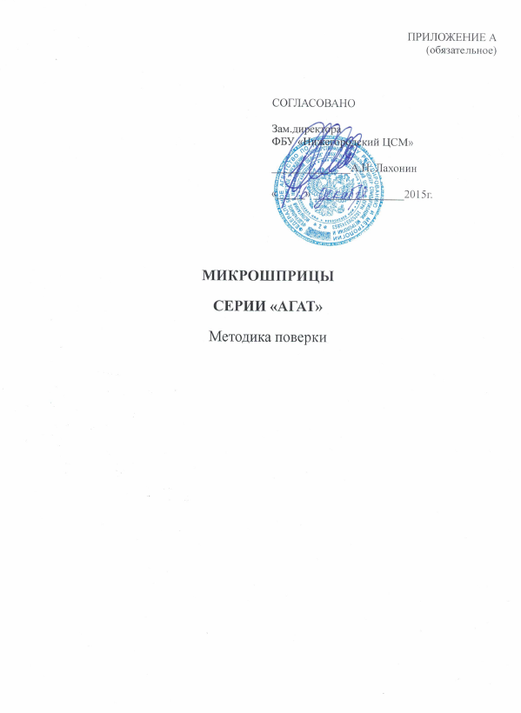
Настоящая методика поверки (МП) распространяется на микрошприцы АГАТ МШ-1, АГАТ МШ-1Н объемом 1 мкл., и устанавливает методы и средства их первичной и периодической поверок.
Микрошприцы АГАТ МШ-1, АГАТ МШ-1Н являются средством измерения дозируемого объема и предназначены для ввода жидких проб в дозатор хроматографа.
Межповерочный интервал — 1 год.

1 Операции и средства поверки
1.1 При проведении поверки должны быть выполнены операции, указанные в Таблице 1.

Таблица 1.
Наименование операции | Номер  пункта | Обязательность проведения  операции при
 | поверки | первичной  поверке | периодической  поверке
1 Внешний осмотр  2 Опробование  Герметичность микрошприца  3 Определение метрологических  характеристик:  а) допускаемая систематическая составляющей погрешности  б) допускаемое СКО случайной составляющей погрешности  в) неисключенная систематическая погрешность | 3.1  3.2  3.3.  3.4.1  3.4.3  3.4.4  3.4.5 | да  да  да  да²⁾  да¹⁾  да¹⁾ | да  да  да  да²⁾  да¹⁾  да¹⁾
¹⁾ – для микрошприцев, подвергаемых периодическим испытаниям
²⁾ – для 10% количества ежемесячно выпускаемых микрошприцев.

1.2 При проведении поверки должны быть применены следующие средства поверки:
- весы лабораторные рычажные ВЛР-20 г, класса 2 по ГОСТ OIML R 76-1-2011;
- секундомер СОСпр-2б-2-000 по ГОСТ 23350-98, класс ±1 с/сут.;
- манометр образцовый 10 кгс/см², класс точности 0,4.

При проведении поверки должны быть применены следующие вспомогательные средства:
- вода дистиллированная по ГОСТ 6709-72;
- барометр БАММ-1;
- гигрометр психрометрический ВИТ-2;
- растворитель (спирт по ГОСТ Р 55878-2013);
- стенд для проверки микрошприца на герметичность
- лупа ПП-2,5^{х} или лупа ПП1-4^{х} ГОСТ 25706-83;
- баллон 40 л с азотом по ГОСТ 9293-74;
- редуктор баллонный ДКП-1-65 по ГОСТ 13861-89.

Примечание:
1) Указанные средства поверки должны быть поверены в соответствие с ГОСТ 8.002-86.
2) Допускается применение других средств поверки, метрологические характеристики которых не хуже указанных.

2. Условия поверки и подготовка к ней
При проведении поверки должны соблюдаться условия, необходимые для нормальной работы микроаналитических весов:
- температура в помещении — 20 (±5) ^{о}С;
- относительная влажность воздуха — от 30 до 80 %;
- атмосферное давление - от 84 до 106 кПа (от 630 до 800 мм рт.ст.), изменяющееся в процессе поверки не более чем на ± 5 кПа (± 37,5 мм рт.ст.);
Подготовительные работы следует выполнять в соответствии с указаниями, изложенными в руководстве по эксплуатации на микрошприц АГАТ МШ-1 (МШ-1Н) 4215- 004-62222403-2015 РЭ.

3. Проведение поверки
3.1 Внешним осмотром устанавливают отсутствие механических повреждений изделия, не допускаются заусенцы на конце иглы и ее искривления, трещины стеклянного баллона, расплывчатость линий и оцифровки шкалы.
3.2 Пред началом и в конце цикла поверки микрошприц промывают трех-пятикратным прокачиванием спиртом.
3.3 Проверка герметичности осуществляется на стенде:
- смочить, путем многократного прокачивания иглу и шток микрошприца;
- отобрать максимальный объем пробы и ввести конец иглы в устройство подключения иглы с давлением 0,3 МПа ± 0,01 (3 кгс/см²);
- опустить микрошприц вместе с устройством в ванну с дистиллированной водой.
Не допускается появление регулярных пузырьков газа из любых мест микрошприца в течение 20 секунд.
3.4 Определение объема дозы производят весовым методом.
3.4.1 Перед взвешиванием проверяемые микрошприцы, дистиллированную воду вместе с термометром, стеклянные ампулы помещают на 30 минут рядом с весами, чтобы они приняли температуру окружающей среды.
3.4.2 Массу определяют методом взвешивания на одном плече. Для этого выполняют следующие операции:
- предварительно просушенную ампулу с небольшим кусочком ваты на дне с помощью пинцета помещают на одну из чашек весов. Уравновешивают чашку набором гирь и записывают полученное значение массы. Затем ампулу пинцетом снимают с весов и помещают в штатив. Опускают иглу микрошприца в сосуд с дистиллированной водой, после трех-пятикратного прокачивания плавно заполняют объем микрошприца, установив срез поршня на нужном делении шкалы. Удаляют с наружной поверхности иглы следы дистиллированной воды фильтровальной бумагой, не допуская прикосновения к срезу иглы. Осторожно вводят иглу микрошприца в ампулу, касаясь кончиком иглы кусочка ваты на дне, вводят в ампулу объем дистиллированной воды из микрошприца. Набирают объем 1 мкл и после заполнения ампулу взвешивают. По разности масс заполненной и пустой ампулы определяют массу дистиллированной воды.
3.4.3 Произвести три взвешивания, используя каждый раз сухую тару. Найти среднее арифметической трех взвешиваний по формуле:
$\overline{P}=\frac{\sum_{i=1}^{3}{P_{i}}}{3}$

где $\overline{P}$ – средняя масса пробы, мг;
$P_{i}$ – результат i-го взвешивания пробы, мг
Среднее значение максимального дозируемого объема (V, мкл) вычислить по формуле:
$$\overline{V}=\frac{\overline{P}}{\text{qt}}$$
где $\overline{P}$ – средняя масса пробы, мг;
$\text{qt}$ – удельный вес воды, приведенный к температуре взвешивания, г/см³.
(«Справочник химика», том 1. Изд.второе. Ленинград-Москва. 1963. стр.545).
Допускаемая систематическая составляющей погрешности ($δ$, %) определяется по формуле:
$$δ=\frac{\overline{V}−V_{\text{НОМ}}}{V_{\text{НОМ}}}×\text{100}$$
где – среднее значение максимального объема пробы, мкл;
– номинальное значение максимального объема пробы, мкл.
Полученный результат не должен превышать ± 3%.

3.4.4 Допускаемое СКО случайной составляющей погрешности дозирования определяется методом взвешивания объема 0,5 мкл.
Проводится последовательно 10 взвешиваний.
Допускается не учитывать измерения, при которых допущены явные ошибки (деформация деталей микрошприца, неправильный отбор пробы). При этом проводятся дополнительные измерения до общего количества 10 нормальных измерений.
При количестве ошибок более трех серия из 10 измерений повторяется полностью.
СКО (δ) результатов взвешиваний вычислить по формуле:

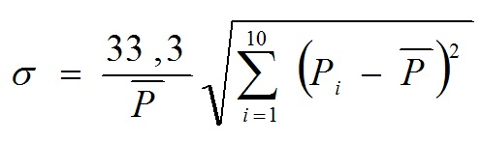

где $\overline{P}$– среднее арифметическое значение результатов взвешиваний, мг;
$P_{i}$- результат взвешивания i-ой массы пробы, мг.
Полученное значение не должно превышать 2.

3.4.5 Определение неисключенной систематической погрешности рассчитывают по формуле: _______________
θ= 1,1 √ δ² + δ² + _{Δ}Ч²,

где δ - допускаемая систематическая составляющей погрешности, %
δ - СКО случайной составляющей погрешности,
_{Δ}Ч – максимальная погрешность весов, которая определяется по формуле:
__________
_{Δ}Ч = 1,1 √ Δ_{от.} ² + Δ_{г} ²,
где Δ_{от} – погрешность отсчета по шкале, мг = ± 0,015
Δ_{г} - погрешность встроенных гирь и их комбинация, мг = ± 0,025

_{Δ}Ч для МШ-1 = 3,2%.
Полученное значение неисключенной составляющей погрешности для МШ-1 не должно превышать 5,3 %.

3.4.5 В случае, если значение предельного отклонения объема дозы ∆V<0,05 мкл., то считается, что микрошприц прошел поверку. В случае, если ∆V>0,05 мкл., микрошприц — бракуется. Допускается микрошприц, не прошедший поверку, отремонтировать. После ремонта микрошприц подвергается повторной поверке.

4. Оформление результатов поверки
4.1 Положительные результаты первичной и периодической поверки удостоверяются записью в паспорте, заверяемой подписью поверителя и знаком поверки.
4.2 При отрицательных результатах поверки выпуск в обращение и применение микрошприцев запрещается и выдается извещение о непригодности с указанием причин.
Приложение 1
(обязательное)

ПРОТОКОЛ № ___________

первичной (периодической) поверки микрошприцев, принадлежащих____________________, согласно документу «Микрошприцы АГАТ МШ-1, АГАТ МШ-1Н. Методика поверки».
Тип микрошприца _________________________________, порядковые номера_____________
Изготовитель ООО «Лабораторные Технологии», г. Дзержинск,
Год изготовления _________________________________

Условия поверки:
Температура окружающего воздуха | ^{о}С;
Атмосферное давление | кПа;
Относительная влажность | %.

Средства поверки:

1. Внешний осмотр
2. Опробование
3. Определение метрологических характеристик:
- определение допускаемой систематической составляющей погрешности

№ микрошприца | Вес 1 мкл. воды, мг. | Среднее значение 1 мкл. воды, мг. | Предел допускаемой систематической составляющей погрешности | Найденное значение допускаемой систематической составляющей погрешности

Заключение:
По результатам поверки выдано свидетельство о поверке или извещение о непригодности

№ ______________ от ____________________201____г.

Поверитель | _________________________  (личная подпись) | _________________________  (инициалы, фамилия)

_______________________201___г.

